Севастопольский учитель информатики

стала лауреатом Всероссийского конкурса

«Учитель года России» – 2019г.

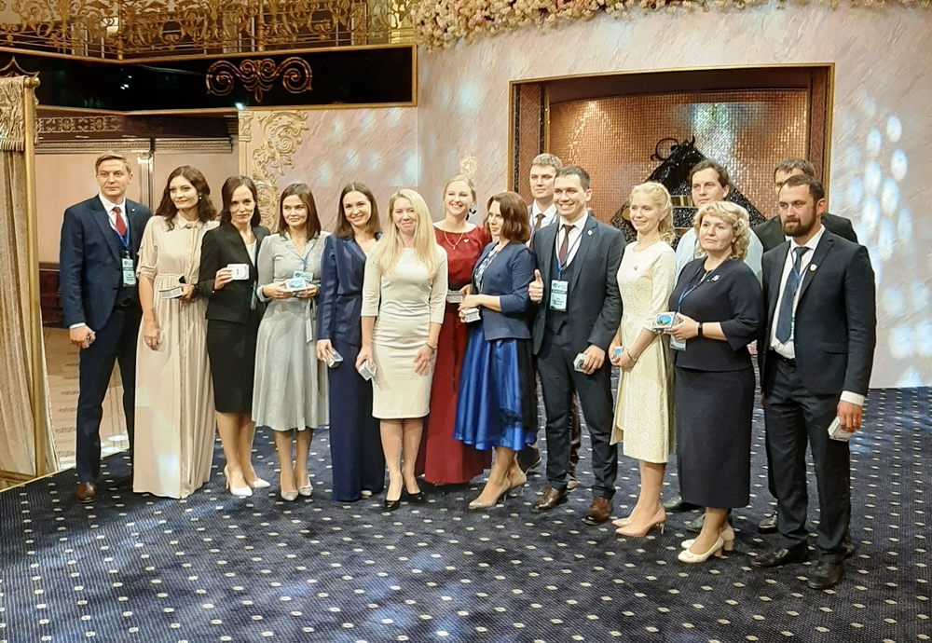
Торжественная церемония подведения итогов первого очного тура Всероссийского конкурса "Учитель года России" - 2019 состоялась 28 сентября в зале торжеств Firdaws в городе Грозном. Её участниками стали конкурсанты, их сопровождающие, эксперты конкурса и гости.
Испытания первого очного тура Всероссийского финала "Учителя года России" - 2019 проходили в двух образовательных организациях города Грозного Чеченской Республики - гимназии № 14 и математической школе № 1 имени Х.И. Ибрагимова.
И вот пришло время назвать тех, кто будет продолжать состязание во втором очного туре конкурса. Но сначала со словами приветствия к собравшимся обратились представители учредителей конкурса и гостеприимные хозяева.
Министр образования Чеченской Республики Исмаил Байханов уверен: "Вы уже победители, потому что выиграли конкурс в своих регионах, я желаю вам, чтобы вы не останавливались на этом пути. Удачи!"
Заместитель министра просвещения Российской Федерации Виктор Басюк размышлял: "Особенность данного мероприятия, которое проходит уже в 30-й раз, наверное, в том, что нет двух одинаковых конкурсов. Его основа - мастерство и профессионализм людей, которые приезжают представлять свой профессиональный опыт и свои регионы. Сегодня государство уделяет большое внимание системе образования, но ключевым звеном системы был и остаётся учитель, и нам нужны ваши креативность, профессионализм".
Заместитель министра науки и высшего образования Российской Федерации Марина Боровская отметила: "Сегодня замечательное событие. За вас очень волнуются эксперты, ваши семьи, ваши счастливые ученики. А ещё за вас волнуются университеты, которые дали вам образование. Для них вы предмет гордости".
Тёплые, важные слова сказала заместитель председателя Общероссийского Профсоюза образования Татьяна Куприянова: "Этот конкурс окрашен удивительными красками радости. Мы видим достижения Чеченской Республики, красоту города Грозный. Мы рады, что регион достиг очень важных результатов. Мы очень благодарны всем жителям республики, педагогическим работникам за тот приём, который нам оказали.
Коллеги, хочу вам сказать – оставайтесь в профессии, вы нужны детям, нужны образованию! В эти дни вы показали, чего достигли, вместе с тем, вы увидели, что вам ещё предстоит совершить, чего добиться. Но самое главное: вы поняли, что уже профессионалы".
Председатель редакционного совета издательского дома "Учительская газета" Пётр Положевец заметил: "Конкурс "Учитель года" - это не конкурс. Мы никогда не говорили, что выбираем лучшего учителя. "Учитель года" - это движение, это школа повышения профессионального мастерства и создания хорошего экспертного сообщества. И не так важно, кто будет победителем, потому что мы вместе с вами создаём образ учителя сегодняшнего дня, образ учителя будущего, за которыми пойдут дети".
Девять групп участников и девять групп предметных жюри первого очного тура по очереди выходили на сцену, им вручали дипломы и цветы.
А затем началось объявление лауреатов конкурса. В 2019 году ими стали:
- Лариса Арачашвили, учитель русского языка и литературы cредней школы № 55 "Долина знаний" Советского района города Волгограда;
- Анастасия Василевская, учитель русского языка и литературы средней школы № 80 города Воронежа;
- Светлана Видакас, учитель английского языка гимназии города Переславля-Залесского (Ярославская область);
- Виталий Ерохин, учитель физики и основ безопасности жизнедеятельности средней школы № 88 города Тюмени;
- Марина Зезкова, учитель французского языка гимназии № 171 Центрального района города Санкт-Петербурга;
- Ольга Иванилова, учитель информатики средней школы № 60 имени Героя Советского Союза В.С. Пилипенко города Севастополя;
- Дмитрий Комиссаров, учитель физики средней школы № 5 города Лысково (Нижегородская область);
- Павел Красновид, учитель географии гимназии имени Подольских курсантов (Московская область);
- Александр Мамаев, учитель истории и обществознания Нижнеомской средней школы № 1 (Омская область);
- Наиль Мирсаитов, учитель биологии лицея-интерната № 2 города Казани;
- Михаил Ракитин, учитель технологии средней школы № 19 города Твери;
- Вероника Романова, учитель химии лицея № 2 города Саратова;
- Виктория Скрипникова, учитель истории и обществознания Николаевской средней школы (Камчатский край);
- Ольга Физер, учитель английского языка Вурнарской средней школы № 2 (Чувашская Республика);
- Милица Щипун, учитель математики школы № 4 города Белогорска (Амурская область).

